INDICAÇÃO Nº 011/2018.

REQUERENTE: VER. FÁBIO CRISTIANO PEREIRA.
REQUERIDO: PREFEITO MUNICIPAL.

O Vereador FÁBIO CRISTIANO PEREIRA, que ao final subscreve, estribado no artigo 181, do Regimento Interno desta Casa de Leis, vem à ilustre presença de Vossa Excelência, com o devido respeito e acatamento, INDICAR seja executada a LIMPEZA E MANUTENÇÃO DO RIBEIRÃO DE ESTIVA, em toda sua extensão urbana (Bueê ao Rio Três Irmãos), conforme croqui de situação e fotos anexas, pelas razões que passa a expor:

RAZÕES DA INDICAÇÃO:
Excelentíssimo Senhor Prefeito,
Levo ao conhecimento de Vossa Excelência as recorrentes queixas de nossos cidadãos quanto à necessidade de limpeza e desassoreamento do Ribeirão de Estiva.
Explico.
O citado ribeirão se encontra coberto pela vegetação natural, fato que dificulta o escoamento regular da água.
Demais disso, há que se considerar a expressiva quantidade de lixo urbano depositado, além do despejo irregular de esgoto doméstico naquele córrego, que agrava o mau cheiro e eleva os riscos à saúde de nossa população.
Isto posto, sendo despiciendo maior argumentação acerca do problema em tela, elaboramos a presente indicação, que esperamos, possa ser acatada por Vossa Excelência.

Estiva, 14 de dezembro de 2018.

VER. FÁBIO CRISTIANO PEREIRA

CROQUI DE LOCALIZAÇÃO.
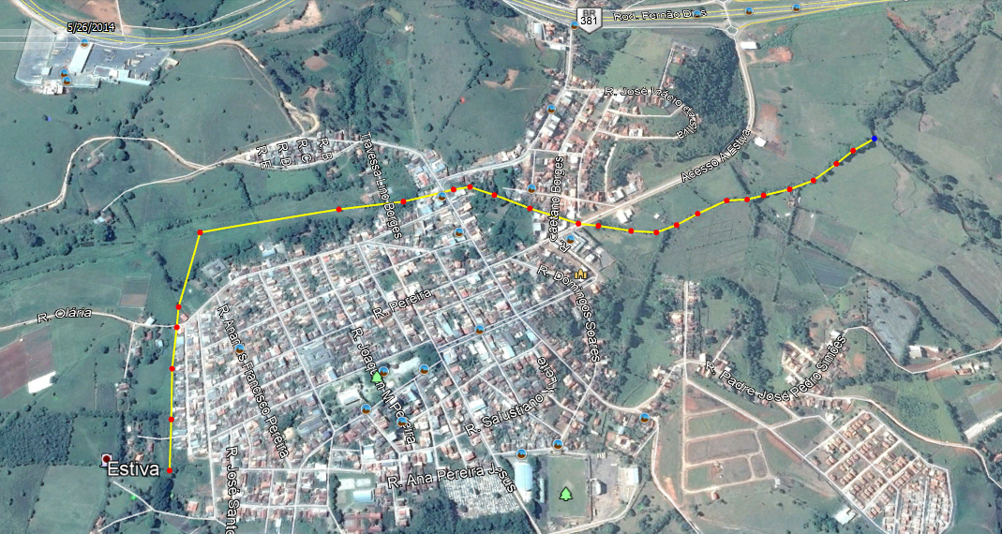

Ribeirão de Estiva.

